Информатика 8 класс на 21.04.2020.
Выполните задание:
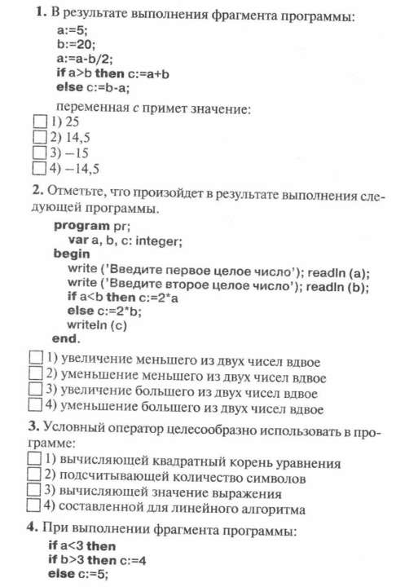
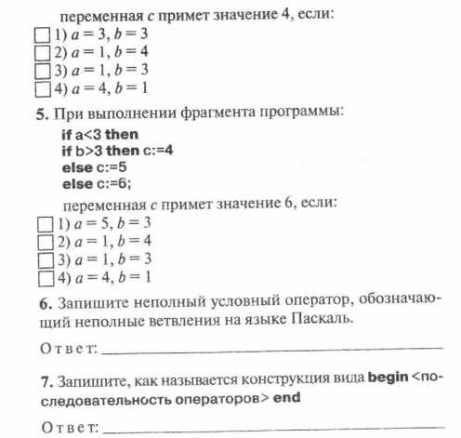
Прочитайте. Запишите тему
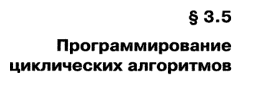
Дайте определения ключевым словам на стр.137.
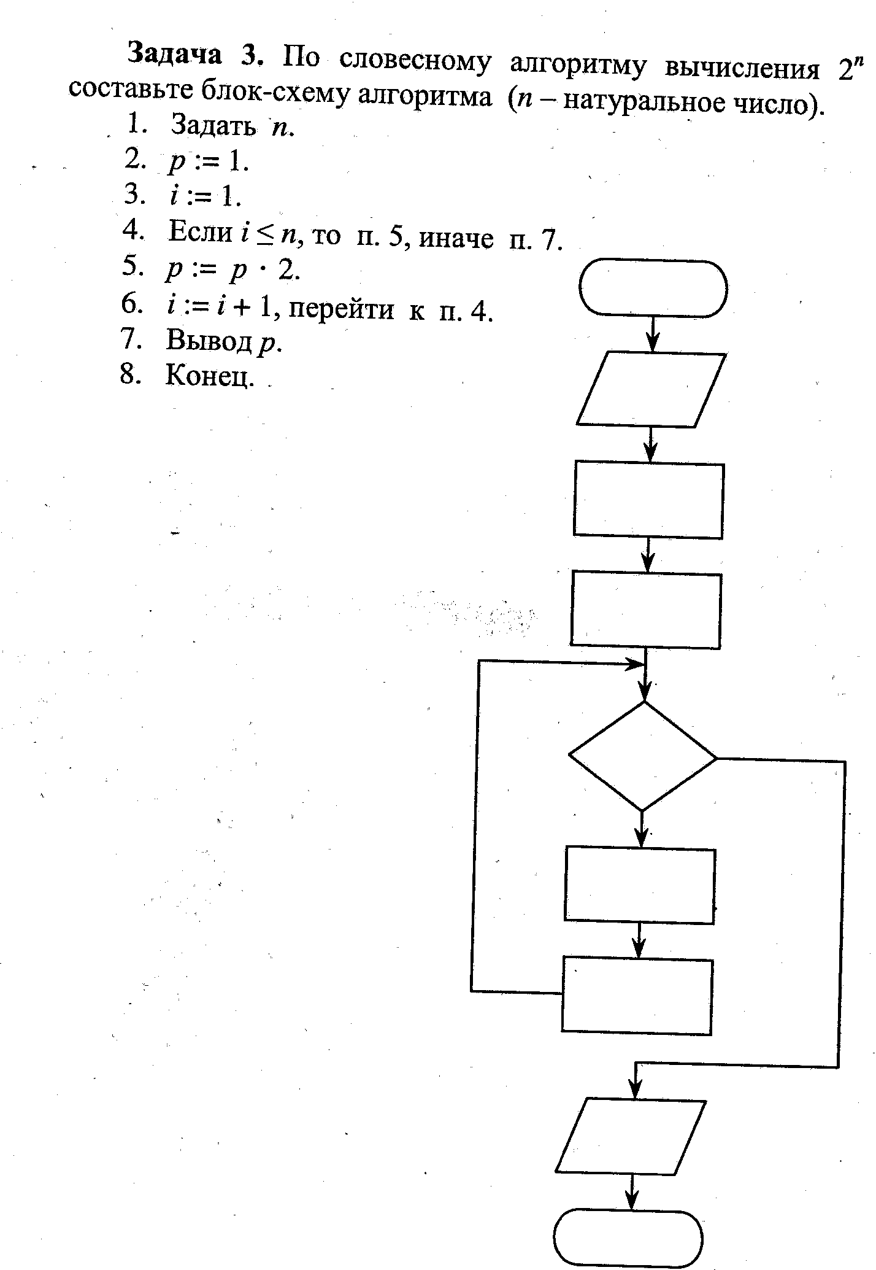
Написать программу на Паскале.
Задания в тетради сфотографировать и прислать в whatsapp на номер 8 987 006 58 12 до 18.00 21.04.020

